Министерство науки и высшего образования Российской Федерации Федеральное государственное автономное образовательное учреждение высшего образования

**«Пермский национальный исследовательский политехнический университет»**

Электротехнический факультет

Кафедра «Информационные технологии и автоматизированные системы» направление подготовки: 09.03.04 – «Программная инженерия»

**Лабораторная работа №1.**

**«Модели машины Тьюринга и алгоритмов Маркова»**

Выполнил студент гр. РИС-24-2б

Токарева Алена Викторовна

Проверил:

Доц. Каф. ИТАС

Ольга Андреевна Полякова

(оценка) (подпись)

(дата)

г. Пермь, 2024

Алгоритмы Маркова

A = {a,b}. Удалить из непустого слова *P* его первый символ. Пустое слово не менять.

Решение:

|  |  |  |  |
| --- | --- | --- | --- |
|  | Образец |  | Замена |
| 1 | *a | → | . |
| 2 | *b | → | . |
| 3 | * | → | . |
| 4 |  | → | * |

Пример: babbaab = *babbaab = abbaab

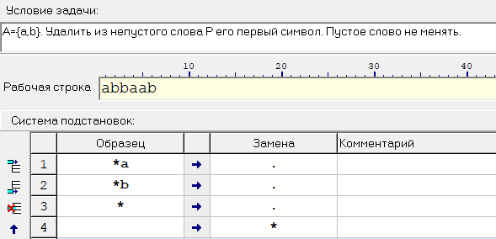

2.

A = {a,b,c,d}. В слове *P* требуется удалить все вхождения символа *c*, а затем заменить первое вхождение подслова *bb* на *ddd*.

Решение:

|  |  |  |  |
| --- | --- | --- | --- |
|  | Образец |  | Замена |
| 1 | c | → |  |
| 2 | bb | → | ddd. |

Пример: abbccacbbac = abbabba = adddabba

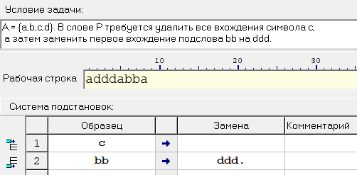

3.

A = {a,b}. Требуется приписать символ *a* к концу слова *P*.

Решение:

|  |  |  |  |
| --- | --- | --- | --- |
|  | Образец |  | Замена |
| 1 | *aa | → | a*a |
| 2 | *ab | → | b*a |
| 3 | *a | → | a. |
| 4 |  | → | *a |

Пример: aabab = *aaabab = a*aabab = aa*abab = aab*aab = aaba*ab = aabab*a = aababa

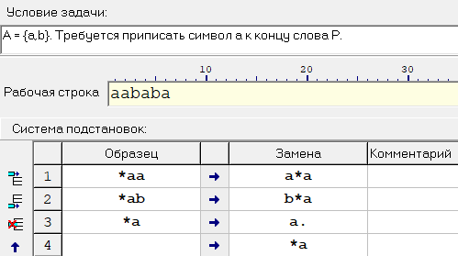

Машина Тьюринга

1.

Дано число, состоящее из 0 и 1. Заменить все 0 на 1 и 1 на 0.

Решение:

|  |  |
| --- | --- |
|  | Q1 |
| 0 | 1<1 |
| 1 | 0<1 |
| - | .0 |

Голова находится на последней цифре числа.

Пример: 1011011 = 1011010 = 1011000 = 1011100 = 1010100 = 1000100 = 1100100 = 0100100

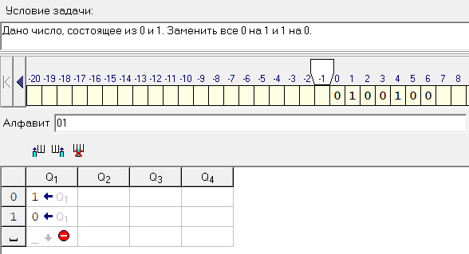

2.

На ввод подаётся случайное число. Прибавить четыре.

Решение:

|  |  |  |
| --- | --- | --- |
|  | Q1 | Q2 |
| 0 | 4.0 | 1.0 |
| 1 | 5.0 | 2.0 |
| 2 | 6.0 | 3.0 |
| 3 | 7.0 | 4.0 |
| 4 | 8.0 | 5.0 |
| 5 | 9.0 | 6.0 |
| 6 | 0<2 | 7.0 |
| 7 | 1<2 | 8.0 |
| 8 | 2<2 | 9.0 |
| 9 | 3<2 | 0<2 |
| - |  | 1.0 |

Голова находится на последней цифре числа.

Пример: 1408 = 1402 = 1412

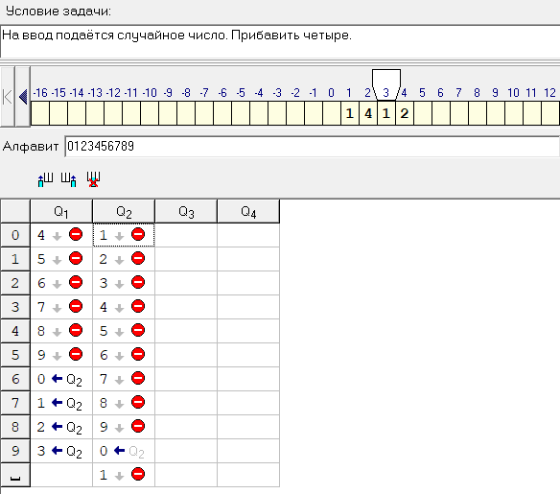

3.

На ввод подаётся случайное число. Если число чётное – заменить в нём все цифры на 0, иначе на 1.

Решение:

|  |  |  |  |
| --- | --- | --- | --- |
|  | Q1 | Q2 | Q3 |
| 0 | 0<3 | 1<2 | 0<3 |
| 1 | 1<2 | 1<2 | 0<3 |
| 2 | 0<3 | 1<2 | 0<3 |
| 3 | 1<2 | 1<2 | 0<3 |
| 4 | 0<3 | 1<2 | 0<3 |
| 5 | 1<2 | 1<2 | 0<3 |
| 6 | 0<3 | 1<2 | 0<3 |
| 7 | 1<2 | 1<2 | 0<3 |
| 8 | 0<3 | 1<2 | 0<3 |
| 9 | 1<2 | 1<2 | 0<3 |
| - |  | .0 | .0 |

Голова находится на последней цифре числа.

Пример: 347 = 341 = 311 = 111

